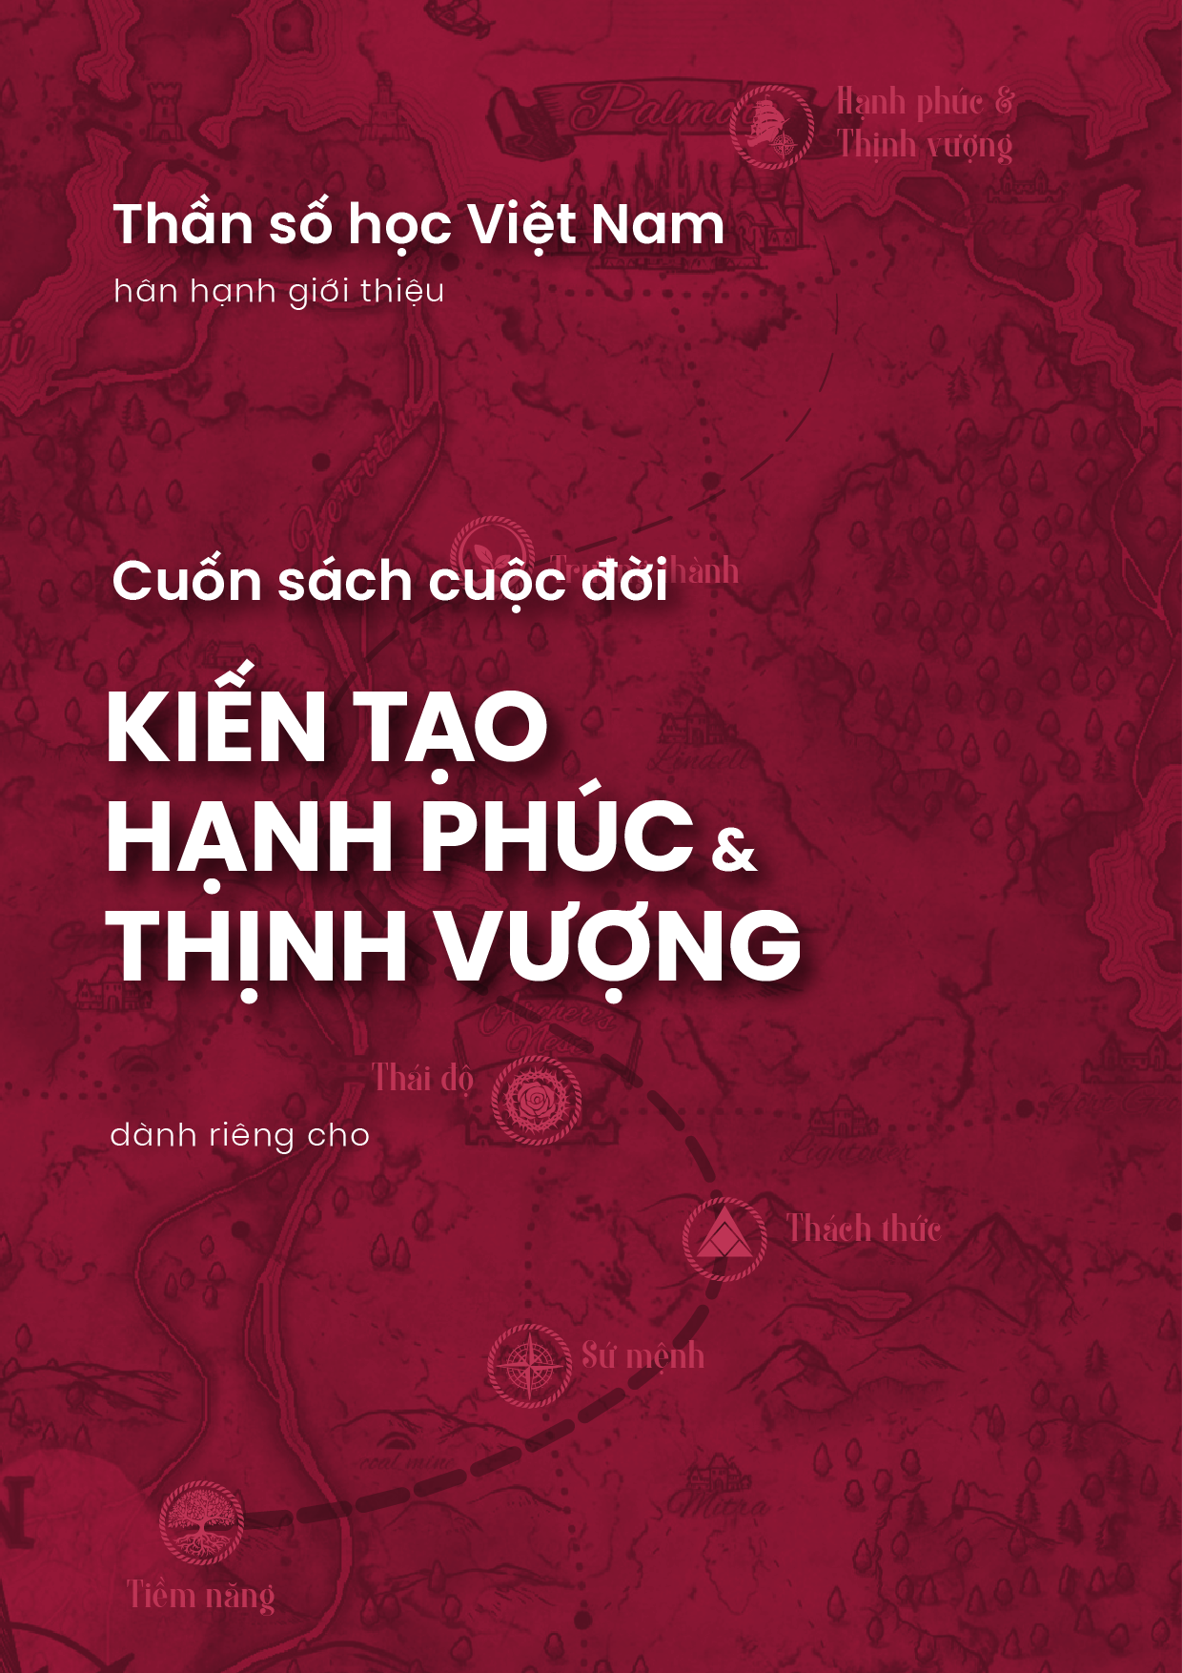

**{FULL_NAME}  
{DOB}**

LỜI NGỎ

Xin chào **{FULL_NAME}**

Bạn đã đến đây với một câu chuyện được mở đầu rất cụ thể.

Với ngày sinh và tên họ bạn được trao tặng, chúng tôi đã sử dụng nghệ thuật cổ xưa của “Số Học Pythagoras“ để giúp bạn hiểu rằng các con số gắn với cá nhân bạn không chỉ là chữ số mà chúng còn chứa đựng những kiểu rung động độc đáo, thể hiện những dòng chảy của cuộc sống mà tất cả chúng ta đều trải qua.

Báo cáo “Số Học Pythagoras” mô tả tất cả các khía cạnh của Biểu đồ số học mà bạn được sở hữu từ khi sinh ra, chính xác và chuyên sâu, là một bức tranh toàn cảnh về quá khứ, hiện tại và tương lai của bạn. Bạn sẽ được trở về để chiêm nghiệm quá khứ của chính mình; được thấu hiểu để trân trọng, xây dựng và tôn vinh hiện tại; đồng thời được hướng dẫn thiết lập bản đồ định vị cuộc sống, nhìn rõ con đường tương lai, có cơ hội để thể hiện sự độc đáo tuyệt vời của mình với cuộc đời.

“Số Học Pythagoras” sẽ tiết lộ toàn bộ nội dung câu chuyện của cá nhân bạn và cung cấp câu trả lời cho những câu hỏi quan trọng nhất trong cuộc sống của bạn. Đây có thể là một công cụ tự trợ giúp mạnh mẽ trong xác định các đặc điểm cơ bản và các khả năng mới của bạn. Càng hiểu rõ bản thân, bạn càng có nhiều quyền kiểm soát vượt qua những thay đổi của cuộc sống và có tiềm năng tạo ra một cuộc sống thành công, viên mãn.

LỊCH SỬ SỐ HỌC PYTHAGORAS

****Pythagoras sinh khoảng năm 570 - 580 TCN. Ông là nhà Toán học và Triết gia xuất chúng của nhân loại. Theo học thuyết của ông, mọi con số dù lớn hay nhỏ đều có thể rút gọn thành một con số từ 1 đến 9 và mỗi số đều mang một rung động vũ trụ riêng.

Dựa vào nghiên cứu của nhà toán học Pythagoras Năm 1900 tiến sĩ Julian Stenton đã tổng hợp các yếu tố khác nhau của các con số có trong “Ngày Tháng Năm sinh”, các chữ cái có trong “Họ Tên” và cho ra đời thuật ngữ “Numerology” thường được dùng với tên gọi quen thuộc là Thần Số Học Pythagoras. Từ những năm 1970, Thần Số Học Pytago đã được mọi tầng lớp xã hội đón nhận và ứng dụng vào cuộc sống như một công cụ trợ giúp thấu hiểu bản thân, khẳng định tính cách và dự đoán các sự kiện con người sẽ trải qua trong tương lai.

Hãy cho bản thân tin vào những khả năng của mình thông qua tinh chất tốt đẹp của các con số, nuôi dưỡng những hạt giống thiện lành bên trong. Từ đó, rèn thêm cho mình những năng lực vượt trội, định vị bản sắc cá nhân rõ ràng để hướng tới một cuộc đời Bình an, Hạnh phúc và Thịnh vượng. Đích đến cuối cùng của cuộc đời mỗi con người chúng ta.

Tổng quan các Chỉ số

|  |  |  |
| --- | --- | --- |
| Chỉ số Cốt lõi | Đường đời | {SoDuongDoi} |
| Sứ mệnh | {SoSuMenh} |
| Kết nối Vận mệnh | {SoKetNoi1} |
| Linh hồn | {SoLinhHon} |
| Nhân cách | {SoNhanCach} |
| Kết nối Linh hồn | {SoKetNoi2} |
| Ngày sinh | {SoNgaySinh} |
|  |  |  |
| Chỉ số phụ trợ | Đam mê | {SoNoiCam} |
| Thái độ | {SoThaiDo} |
| Trưởng thành | {SoTruongThanh} |
| Cân bằng | {SoCanBangTen} |
| Bổ sung | {SoBoSung} |
| Tư duy Trải nghiệm | {SoTuDuyTraiNghiem} |
| Tư duy Cảm xúc | {SoTuDuyCamXuc} |
| Tư duy Trực giác | {SoTuDuyTrucGiac} |
| Tư duy Logic | {SoTuDuyLogic} | |
|  |  |  |
| Chỉ số dự đoán | Tháng Cá nhân | {SoThangCaNhan_1},{SoThangCaNhan_2},{SoThangCaNhan_3},{SoThangCaNhan_4},{SoThangCaNhan_5} |
| Năm Cá nhân | {SoNamSinh_1},{SoNamSinh_2},{SoNamSinh_3},{SoNamSinh_4},{SoNamSinh_5} |
| Đỉnh cao Chặng | {SoChangDuongDoi_num_1},{SoChangDuongDoi_num_2},{SoChangDuongDoi_num_3},{SoChangDuongDoi_num_4} |
| Thách thức | {SoThachThuc_1},{SoThachThuc_2},{SoThachThuc_3},{SoThachThuc_4} |



{SoChangDuongDoi_num_4}

{SoChangDuongDoi_age_4}

{SoChangDuongDoi_num_3}

{SoChangDuongDoi_age_3}

{SoChangDuongDoi_num_1}

{SoChangDuongDoi_age_1}

{SoChangDuongDoi_num_2}

{SoChangDuongDoi_age_2}

Các chặng đường đời

{M}

{D}

{Y}

{FULL_NAME}, {DOB}

Biểu đồ ngày sinh

|  |  |  |
| --- | --- | --- |
| {ns3} | {ns6} | {ns9} |
| {ns2} | {ns5} | {ns8} |
| {ns1} | {ns4} | {ns7} |

Biểu đồ họ tên

|  |  |  |
| --- | --- | --- |
| {ht3} | {ht6} | {ht9} |
| {ht2} | {ht5} | {ht8} |
| {ht1} | {ht4} | {ht7} | |

# Chỉ số Đường đời

{SoDuongDoi}

Đường đời (hay còn gọi là số Chủ đạo) là chỉ số quan trọng nhất trong Thần số học Pythagoras. Nó thể hiện tính cách, năng lực cốt lõi, những mặt tốt và những mặt còn hạn chế của một con người. Nắm vững Chỉ số Đường đời là điều cần thiết để thấu hiểu bản thân, làm chủ cuộc đời chính mình.

{SoDuongDoi_Content}

Chỉ số  
Sứ mệnh

{SoSuMenh}

Chỉ số Sứ mệnh thể hiện thiên hướng năng lực bẩm sinh của một người. Hiểu rõ Sứ mệnh là điều quan trọng nhất để định hướng sự nghiệp của bản thân, theo đuổi đam mê và tạo ra giá trị cho xã hội.

{SoSuMenh_Content}

Chỉ số  
Kết nối Vận mệnh

{SoKetNoi1}

Chỉ số Kết nối Vận mệnh định ra phương hướng để bạn có thể sống đúng với Sứ mệnh (những điều bạn nên là) dựa trên Đường đời (những gì bạn có).

{SoKetNoi1_Content}

Chỉ số  
Linh hồn

{SoLinhHon}

Chỉ số Linh hồn, hay còn gọi là Chỉ số Nội tâm, đại diện cho những khát khao tiềm ẩn bên trong nội tâm của bạn. Hiểu được Nội tâm sẽ giúp bạn lý giải được nguyên nhân sâu xa của các hành động, các lựa chọn của bạn trong cuộc sống.

{SoLinhHon_Content}

Chỉ số  
Nhân cách

{SoNhanCach}

Chỉ số Nhân cách (hay còn gọi là Chỉ số Tương tác) thể hiện ấn tượng, cảm nhận đầu tiên của những người xung quanh về bạn. Nắm rõ Tương tác sẽ giúp bạn tạo được ấn tượng tốt nhất lúc sơ giao.

{SoNhanCach_Content}

Chỉ số  
Kết nối Linh hồn

{SoKetNoi2}

Chỉ số Kết nối Linh hồn chỉ cho bạn hướng để tạo sự hòa hợp giữa Nội tâm (những khát khao bên trong) và Tương tác (những biểu hiện bên ngoài), qua đó, để cuộc sống bạn thành một chỉnh thể hài hòa.

{SoKetNoi2_Content}

Chỉ số  
Ngày sinh

{SoNgaySinh}

Chỉ số Ngày sinh (hay còn gọi là Chỉ số Khả năng Bẩm sinh) thể hiện những thiên khiếu, những năng lực vốn có của bạn. Nắm rõ chỉ số này sẽ giúp bạn có định hướng phát triển bản thân tốt nhất để phát huy thiên hướng của mình.

{SoNgaySinh_Content}

Chỉ số  
Đam mê

{SoNoiCam}

Chỉ số Đam mê, hay còn gọi là Chỉ số Nội cảm, đại biểu cho những đam mê của bạn, đại biểu cho ngọn nguồn của mọi nỗ lực. Được sống với đam mê là điều cơ bản nhất để bạn hạnh phúc, và hơn nữa, để thành công.

{SoNoiCam_Content}

Chỉ số  
Thái độ

{SoThaiDo}

Chỉ số Thái độ thể hiện khuynh hướng mà bạn tiếp nhận và phản ứng với các sự kiện trong cuộc sống. Vì thái độ quyết định 70% năng lực, nên việc bạn hiểu Chỉ số Thái độ sẽ giúp bạn điều chỉnh và nâng cao năng lực của mình.

{SoThaiDo_Content}

Chỉ số  
Trưởng thành

{SoTruongThanh}

Chỉ số Trưởng thành gợi ý cách để bạn xây dựng, hoàn thiện bản thân để tạo nên những chuyển biến quan trọng trong cuộc đời.

{SoTruongThanh_Content}

Chỉ số  
Cân bằng

{SoCanBangTen}

Số Cân bằng chỉ ra điểm thăng bằng bạn cần đạt đến để cân đối với đặc trưng của bạn, nhằm duy trì mạch cảm xúc và năng lượng tích cực giữa cuộc sống.

{SoCanBangTen_Content}

Chỉ số  
Bổ sung

{SoBoSung}

Chỉ số Bổ sung chỉ ra những khiếm khuyết bẩm sinh, những nét còn thiếu bức tranh tổng quan, những phần bạn cần bổ sung để hoàn thiện bản thân.

{SoBoSung_Content}

Chỉ số  
Tư duy Logic

{SoTuDuyLogic}

Chỉ số Tư duy Logic thể hiện khả năng khái quát, trừu tượng hóa các vấn đề, khả năng đưa ra đưa ra kết luận và giải pháp.

{SoTuDuyLogic_Content}

Chỉ số  
Tư duy Cảm xúc

{SoTuDuyCamXuc}

Chỉ số Tư duy Cảm xúc thể hiện khả năng kiểm soát, điều chỉnh cảm xúc của một người trước các tình huống.

{SoTuDuyCamXuc_Content}

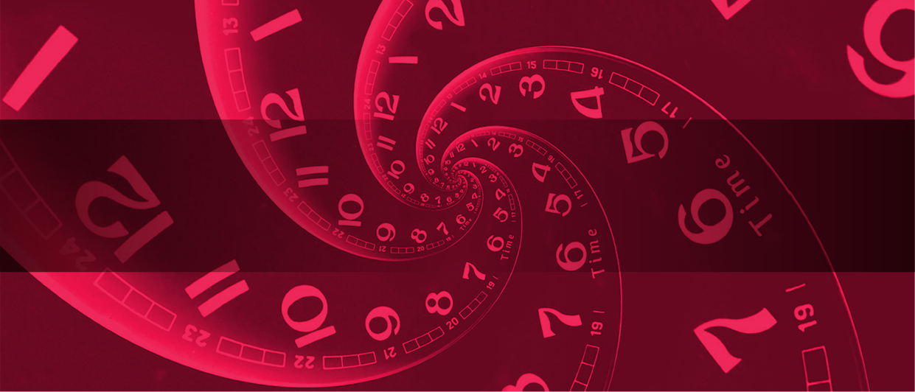Chỉ số  
Tư duy Trực giác

{SoTuDuyTrucGiac}

Chỉ số Tư duy Trực giác thể hiện sự nhạy bén phi logic, thể hiện trực giác mang tính tâm linh của một người đối với người khác hay các sự kiện.

{SoTuDuyTrucGiac_Content}

Chỉ số  
Tư duy Trải nghiệm

{SoTuDuyTraiNghiem}

Chỉ số Tư duy Trải nghiệm thể hiện tính thực tế, khả năng tận dụng nguồn lực sẵn có để tạo ra giá trị cho bản thân và xã hội.

{SoTuDuyTraiNghiem_Content}

Chỉ số  
Tháng cá nhân

## Tháng 0{t1}/23 – NĂNG LƯỢNG SỐ {SoThangCaNhan_1}

{SoThangCaNhan_Content_1}

## Tháng 0{t2}/23 – NĂNG LƯỢNG SỐ {SoThangCaNhan_2}

{SoThangCaNhan_Content_2}

## Tháng 0{t3}/23 – NĂNG LƯỢNG SỐ {SoThangCaNhan_3}

{SoThangCaNhan_Content_3}

## Tháng 0{t4}/23 – NĂNG LƯỢNG SỐ {SoThangCaNhan_4}

{SoThangCaNhan_Content_4}

## Tháng 0{t5}/23 – NĂNG LƯỢNG SỐ {SoThangCaNhan_5}

{SoThangCaNhan_Content_5}

Chỉ số  
Năm cá nhân

## Năm 2023 – NĂNG LƯỢNG SỐ {SoNamSinh_1}

{SoNamSinh_Content_1}

## Năm 2024 – NĂNG LƯỢNG SỐ {SoNamSinh_2}

{SoNamSinh_Content_2}

## Năm 2025 – NĂNG LƯỢNG SỐ {SoNamSinh_3}

{SoNamSinh_Content_3}

## Năm 2026 – NĂNG LƯỢNG SỐ {SoNamSinh_4}

{SoNamSinh_Content_4}

## Năm 2027 – NĂNG LƯỢNG SỐ {SoNamSinh_5}

{SoNamSinh_Content_5}

Những  
Chặng Đường đời

Theo số học Pythagore, cuộc đời chia làm 4 chặng, mỗi chặng gồm 3 chu kỳ thay đổi 27 năm. Những chặng đường đời cho bạn biết mình đang ở đâu, và những cơ hội, những thách thức đang chờ đợi bạn để từ đó bạn có sự chuẩn bị để tận dụng tốt nhất thời cơ, vượt qua những khó khăn.

## Chặng thứ Nhất, {SoChangDuongDoi_age_1} tuổi - NĂNG LƯỢNG SỐ - {SoChangDuongDoi_num_1}

{SoChangDuongDoi_num_content_1}

## Chặng thứ Hai, {SoChangDuongDoi_age_2} tuổi - NĂNG LƯỢNG SỐ - {SoChangDuongDoi_num_2}

{SoChangDuongDoi_num_content_2}

## Chặng thứ Ba, {SoChangDuongDoi_age_3} tuổi - NĂNG LƯỢNG SỐ - {SoChangDuongDoi_num_3}

{SoChangDuongDoi_num_content_3}

## Chặng thứ Tư, {SoChangDuongDoi_age_4} tuổi - NĂNG LƯỢNG SỐ - {SoChangDuongDoi_num_4}

{SoChangDuongDoi_num_content_4}

Những  
Thách thức chặng

Theo số học Pythagore, Thách thức chặng sẽ ra cho Bạn biết mình đang ở đâu và những thách thức mà bạn sẽ trải qua trong tương lai, từ đó bạn biết mình cần trang bị những gì để nương theo và vượt qua một cách dễ dàng.

## Chặng thứ Nhất, {SoChangDuongDoi_age_1} tuổi - Thách thức chặng - {SoThachThuc_1}

{SoThachThuc_Content_1}

## Chặng thứ Hai, {SoChangDuongDoi_age_2} tuổi - Thách thức chặng - {SoThachThuc_2}

{SoThachThuc_Content_2}

## Chặng thứ Ba, {SoChangDuongDoi_age_3} tuổi - Thách thức chặng - {SoThachThuc_3}

{SoThachThuc_Content_3}

## Chặng thứ Tư, {SoChangDuongDoi_age_4} tuổi - Thách thức chặng - {SoThachThuc_4}

{SoThachThuc_Content_4}

Lời Tri ân

Chúc mừng bạn vừa có trải nghiệm thật thú vị hành trình khám phá bản thân chạm sâu tới thế giới của chính mình.

Bạn chắc hẳn đã nhận ra con đường phù hợp bạn nên đi, sứ mệnh nhiệm vụ của bạn đến cuộc đời này. Mục đích sống bạn hướng đến và định trở thành ai trong tương lai. Bạn nên chọn những tinh chất tốt đẹp, tích cực làm động lực cho cuộc sống và học cách buông bỏ niềm tin tiêu cực đang cản trở bạn trong sự phát triển của bản thân.

Hãy cho bản thân mình tin vào những khả năng của mình thông qua những con số. Từ đó, rèn thêm cho mình những năng lực, định vị bản sắc cá nhân rõ ràng hơn để hướng tới một cuộc đời Bình an, Hạnh phúc và Thịnh vượng – Cái đích đến cuối cùng của mỗi con người chúng ta.

Vẫn là bạn nhưng ở phiên bản bình an hơn  
Vẫn là bạn nhưng ở phiên bản hạnh phúc hơn

